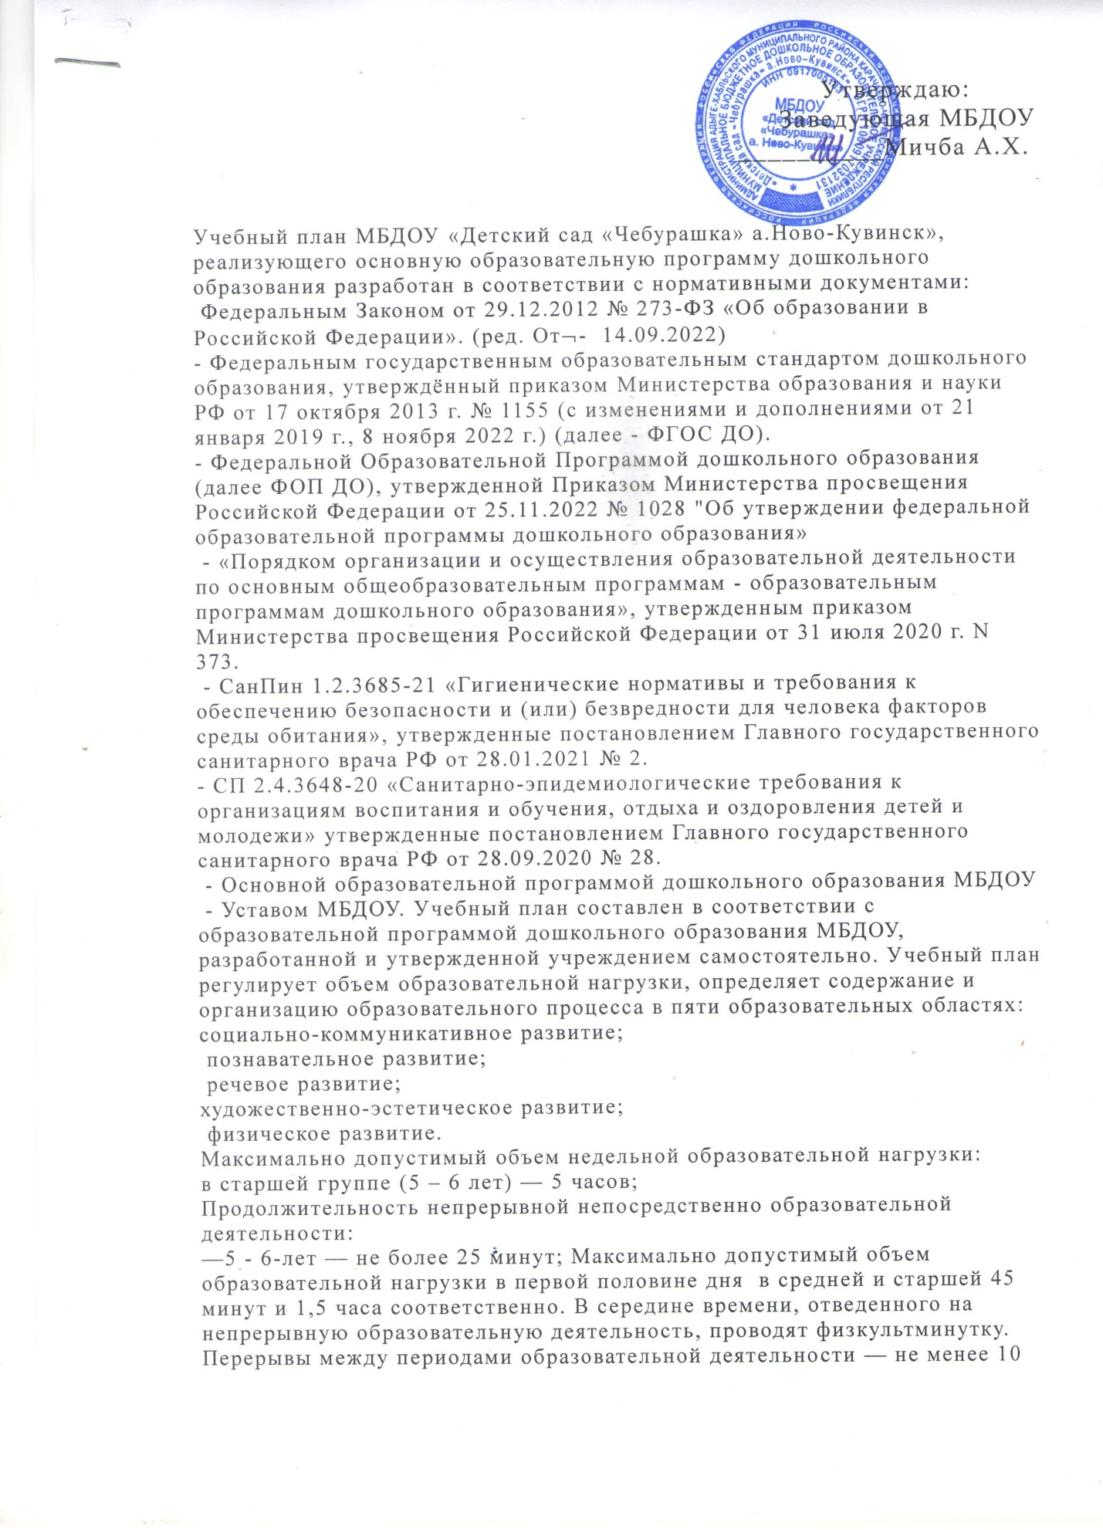

минут. В середине времени, отведенного на занятие, проводится физкультурная минутка. Перерывы между периодами занятий составляют - не менее 10 минут. Занятие с детьми старшего дошкольного возраста осуществляется во второй половине дня после дневного сна, его продолжительность составляет не более 25-30 минут в день. В середине занятия статического характера проводятся физкультурные минутки. Занятия, требующие повышенной познавательной активности и умственного напряжения детей, организуется в первую половину дня. Для профилактики утомления детей они сочетается с занятиями по физическому развитию и музыкальной деятельности. Занятия по физическому развитию для детей в возрасте от 2 до 7 лет организуются 3 раза в неделю. Длительность занятия по физическому развитию зависит от возраста детей и составляет:

- в средней группе (4 – 5 лет) - 20 минут;

- в старшей группе (5 – 6 лет) - 25 минут;

Один раз в неделю занятия по физическому развитию проводится на открытом воздухе. Занятия по физическому развитию на открытом воздухе проводят при отсутствии у детей медицинских противопоказаний и наличии у них спортивной одежды, соответствующей погодным условиям. В теплый период, при благоприятных метеорологических условиях, занятия по физическому развитию организовываются на открытом воздухе. Занятия по физическому развитию проводятся с учетом здоровья детей. Задачи образовательных областей образовательной программы дошкольного образования реализуются также в совместной деятельности педагога с детьми, другими детьми, самостоятельной деятельности при проведении режимных моментов ежедневно в различных видах детской деятельности Форма организации занятий подгрупповые и фронтальные. В образовательном процессе используется интегрированный подход, который позволяет гибко реализовывать в режиме дня различные виды детской деятельности. Организация образовательной деятельности предусматривает, как организованные педагогами совместно с детьми (НОД, развлечения, др.) формы детской деятельности, так и самостоятельную деятельность детей. Режим дня и сетка занятий соответствуют виду и направлению МБДОУ. В летний период учебные занятия не проводятся. В это время увеличивается продолжительность прогулок, а также проводятся спортивные и подвижные игры, спортивно-музыкальные праздники и развлечения и др. Занятия с использованием электронных средств обучения проводятся в возрастных группах от пяти лет и старше. Объем самостоятельной деятельности как свободной деятельности воспитанников в условиях созданной педагогами предметно-развивающей образовательной среды по каждой образовательной области не определяется.

Структура учебного плана образовательной программы Учебным планом определяются дисциплины (НОД) по реализации содержания пяти образовательных областей (направлений развития детей) основной части ООП и АООП ДО в соответствии с ФОП и ФАОП.

**Планирование организованной образовательной деятельности при работе с воспитанниками 5-6 лет по пятидневной неделе**

|  |  |  |  |  |  |
| --- | --- | --- | --- | --- | --- |
| **Вид занятий** | **Периодичность** | | | | |
|  | | **Старшая группа** | |  |
| Физкультурное |  | | 3 раза в  неделю | |  |
| Музыкальное |  | | 2 раза в  неделю | |  |
| Рисование |  | | 2 раза в  неделю | |  |
| Лепка, аппликация |  | | 1 раз в неделю | |  |
| Математическое  развитие |  | | 1 раз в неделю | |  |
| Конструирование,  ручной труд |  | | 1 раз в неделю | |  |
|  | |  | |  |
| Окружающий мир |  | | 1 раз в неделю | |  |
| Развитие речи, подготовка к  обучению грамоте |  | | 2 раза в неделю | |  |
| **ИТОГО** |  | | **13** | | **13** |
| **Часть, формируемая участниками образовательных отношений** | | | | | |
| Программа патриотического  воспитания «Моя Родина -КЧР» | В совместной образовательной деятельности, осуществляемой в режимных моментах | | | **1** | |
| **ВСЕГО** | **11** |  | | **14** | |